Схема расположения земельного участка, в отношении которого подготовлен проект решения о предоставлении Плотникову Сергею Владимировичу разрешения на условно разрешенный вид использования «магазины (код – 4.4)» в отношении земельного участка
с кадастровым номером 24:50:0700449:1326, расположенного в территориальной зоне ведения садоводства и огородничества (СХ-2) по адресу: Российская Федерация, Красноярский край, городской округ город Красноярск, город Красноярск, улица Алеши Тимошенкова, земельный участок 98/256; в отношении земельного участка с кадастровым номером 24:50:0700449:1327, расположенного в территориальной зоне ведения садоводства
и огородничества (СХ-2) по адресу: Российская Федерация, Красноярский край, городской округ город Красноярск, город Красноярск, улица Алеши Тимошенкова, земельный участок 98/256а, с целью размещения магазина.
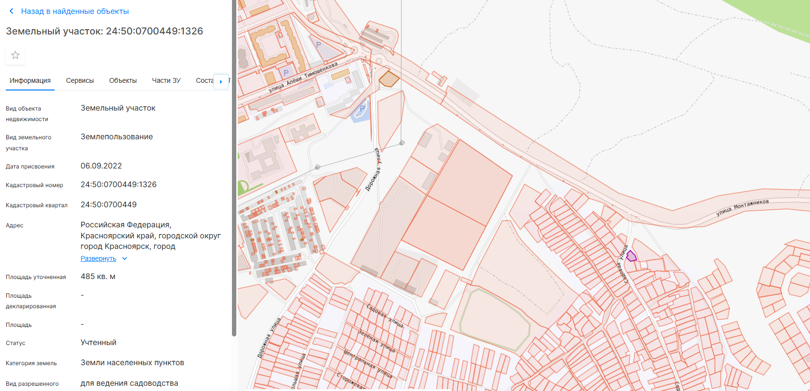
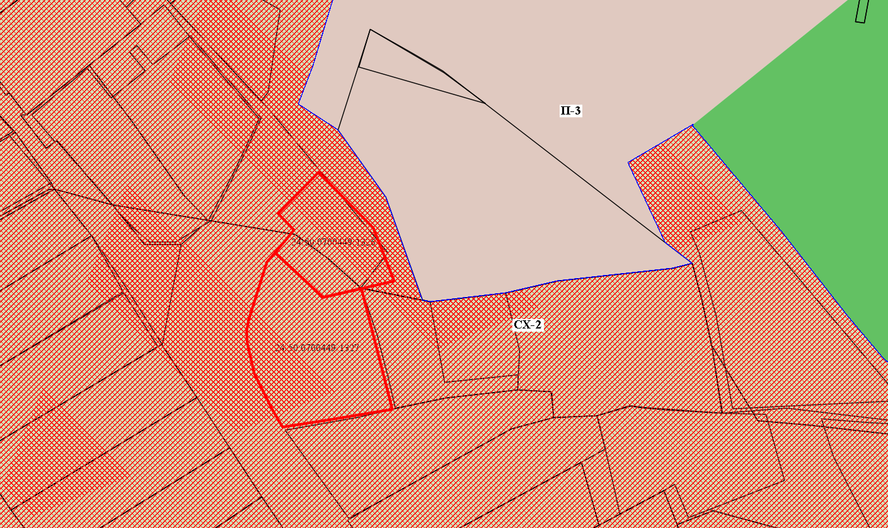
- граница земельных участков с кадастровыми номерами 24:50:0700449:1326, 24:50:0700449:1327
- зона ведения садоводства и огородничества (СХ-2)

